
МИНИСТЕРСТВО НАУКИ И ВЫСШЕГО ОБРАЗОВАНИЯ РОССИЙСКОЙ ФЕДЕРАЦИИ
ФЕДЕРАЛЬНОЕ ГОСУДАРСТВЕННОЕ БЮДЖЕТНОЕ
ОБРАЗОВАТЕЛЬНОЕ УЧРЕЖДЕНИЕ ВЫСШЕГО ОБРАЗОВАНИЯ
«ДОНСКОЙ ГОСУДАРСТВЕННЫЙ ТЕХНИЧЕСКИЙ УНИВЕРСИТЕТ»
(ДГТУ)

Факультет «Информатика и вычислительная техника»
Кафедра «Кибербезопасность информационных систем»

Лабораторная работа №4
по дисциплине: «Теория псевдослучайных генераторов»
на тему: «Генератор Геффе псевдослучайных чисел на регистрах сдвига с линейной обратной связью»

Выполнил обучающийся гр. ВКБ41:
Ушаков М.А.

Проверила:
Ст. пр. Артамонова Е.А.

Ростов-на-Дону
2025

Лабораторная работа №4
Вариант 24.

Задание.
Построить псевдослучайную двоичную М – последовательность генератором Геффе. Примитивный многочлен и разряд сдвига выбрать согласно варианту из таблицы. Начальное состояние выбрать произвольно. Выводить все промежуточные результаты. Определить максимальный период счетом и по формуле, сравнить полученные результаты. Полученную двоично-десятичную последовательность перевести в десятичную. Последовательность сохранить для дальнейшего исследования.

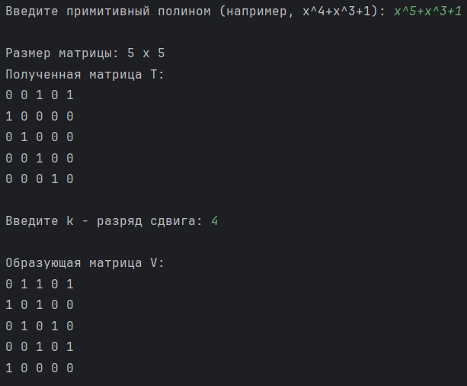
Рисунок 1 – вводимые данные и сформированные матрицы 1 генератора

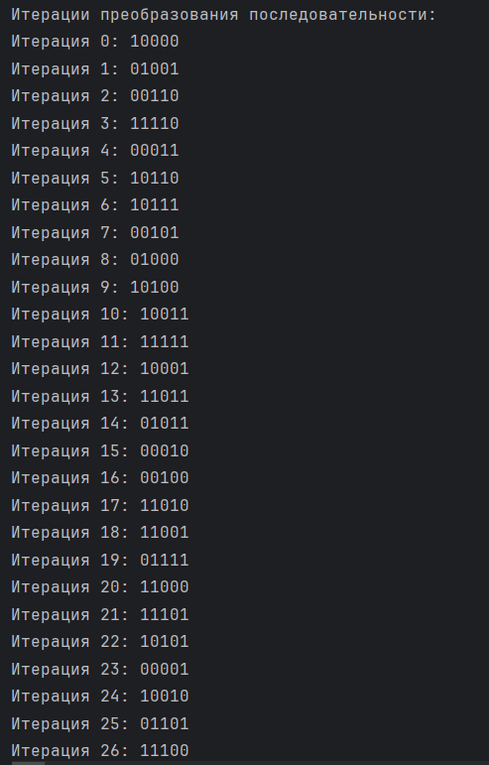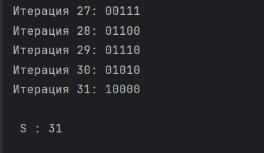
Рисунок 2 – полученные последовательности

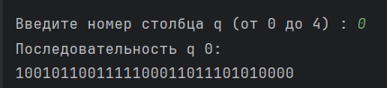
Рисунок 3 – вывод последовательности 1 генератора
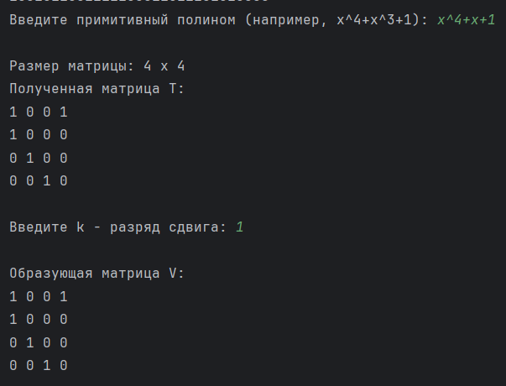
Рисунок 4 – вводимые данные для генератора 2

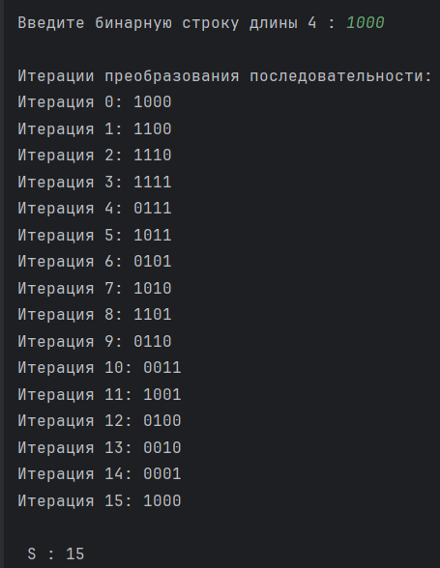
Рисунок 5 – полученные последовательности
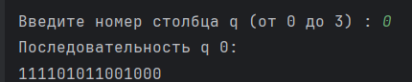
Рисунок 6 – итоговая последовательность генератора 2

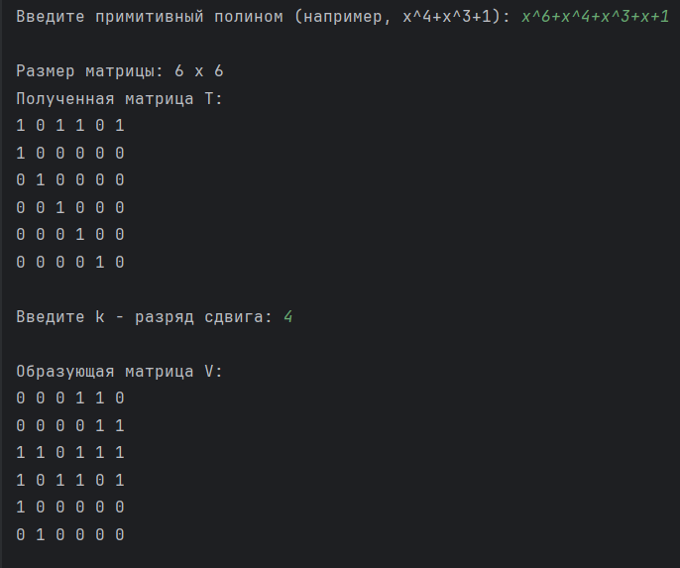
Рисунок 7 – вводимые данные для генератора 3
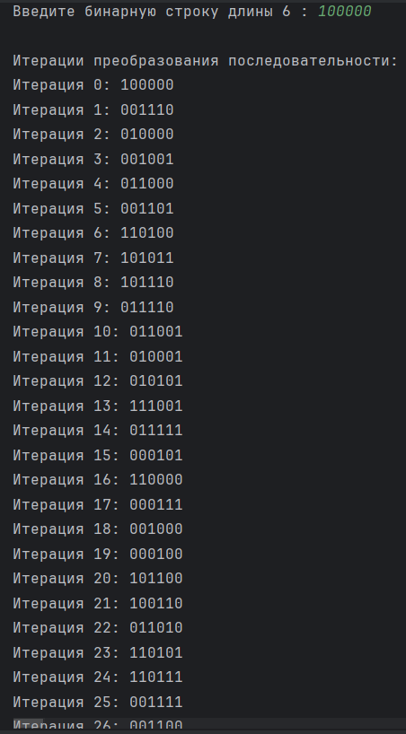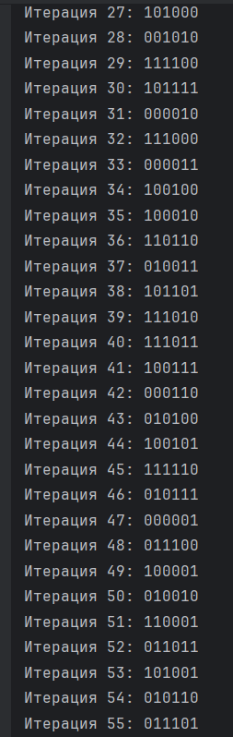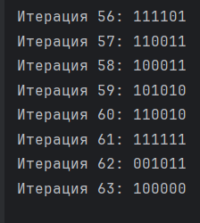
Рисунок 8 – Полученные последовательности
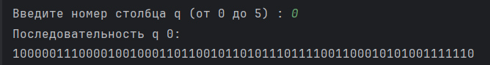
Рисунок 9 – итоговая последовательность генератора 3

Рисунок 10 – итоговая последовательность Ф

Листинг программы.
import math
def parse_polynomial(poly_str):
poly_str = poly_str.replace(" ", "")
terms = poly_str.split("+")
exponents = set()
max_exp = 0
for term in terms:
if term.startswith("x^"):
exp = int(term[2:])
elif term.startswith("x"):
exp = 1
else:
exp = 0
exponents.add(exp)
if exp > max_exp:
max_exp = exp
return max_exp, exponents
def build_matrix(n, exponents):
matrix = [[0] * n for _ in range(n)]
for i in range(n):
exp = i +1
matrix[0][i] = 1 if exp in exponents else 0
for i in range(1, n):
matrix[i][i - 1] = 1
return matrix
def binary_to_decimal(binary_sequence):
final_binary_str = ''.join(str(b) for b in binary_sequence)
final_decimal = int(final_binary_str, 2) if final_binary_str else 0
return final_decimal
# decimal_numbers = []
# bits = 16
# for i in range(0, len(binary_sequence), bits):
# word = binary_sequence[i:i + bits]
# if len(word) < bits:
# word += [0] * (bits - len(word))
# binary_str = ''.join(map(str, word))
# decimal_num = int(binary_str, 2)
# decimal_numbers.append(decimal_num)
# return decimal_numbers
def print_matrix(matrix):
for row in matrix:
print(" ".join(map(str, row)))
def bin_matrix_multiply(A, B):
n = len(A)
result = [[0] * n for _ in range(n)]
for i in range(n):
for j in range(n):
s = 0
for k in range(n):
s += A[i][k] * B[k][j]
result[i][j] = s % 2
return result
def matrix_power(matrix, power):
n = len(matrix)
result = [[1 if i == j else 0 for j in range(n)] for i in range(n)]
base = matrix
while power > 0:
if power % 2 == 1:
result = bin_matrix_multiply(result, base)
base = bin_matrix_multiply(base, base)
power //= 2
return result
def transform_sequence(matrix, sequence):
n = len(matrix)
new_seq = [0] * n
for i in range(n):
s = 0
for j in range(n):
if matrix[i][j] == 1:
s += sequence[j]
new_seq[i] = s % 2
return new_seq
def print_sequence(seq):
print("".join(map(str, seq)))
def get_column(sequences, col_index):
return [seq[col_index] for seq in sequences]
def LSFR():
poly_str = input("Введите примитивный полином (например, x^4+x^3+1): ")
N, exponents = parse_polynomial(poly_str)
print(f"\nРазмер матрицы: {N} x {N}")
T = build_matrix(N, exponents)
print("Полученная матрица T:")
print_matrix(T)
k = int(input("\nВведите k - разряд сдвига: "))
T_k = matrix_power(T, k)
print(f"\nОбразующая матрица V:")
print_matrix(T_k)
seq_str = input(f"\nВведите бинарную строку длины {N} : ")
if len(seq_str) != N:
print(f"Ошибка: строка должна содержать ровно {N} символов.")
exit()
sequence = [int(ch) for ch in seq_str]
sequences = []
iteration = 0
current_seq = sequence.copy()
sequences.append(current_seq.copy())
print("\nИтерации преобразования последовательности:")
print(f"Итерация {iteration}: ", end="")
print_sequence(current_seq)
while True:
iteration += 1
new_seq = transform_sequence(T_k, current_seq)
print(f"Итерация {iteration}: ", end="")
print_sequence(new_seq)
sequences.append(new_seq.copy())
if new_seq == sequence:
break
current_seq = new_seq
period = len(sequences) - 1
print(f"\n S : {period}")
s = (2 ** N) - 1
col_index = int(input(f"\nВведите номер столбца q (от 0 до {N-1}) : "))
if not (0 <= col_index < N):
print("Ошибка: неверный номер столбца.")
else:
column_sequence = get_column(sequences, col_index)
column_sequence = column_sequence[0:len(column_sequence) - 1]
print(f"Последовательность q {col_index}:")
print("".join(map(str, column_sequence)))
return column_sequence, s
import math
def check_max_period_geffe(lfsr_lengths):
def gcd_of_list(numbers):
current_gcd = numbers[0]
for num in numbers[1:]:
current_gcd = math.gcd(current_gcd, num)
if current_gcd == 1:
break
return current_gcd
if gcd_of_list(lfsr_lengths) != 1:
print("Длины РСЛОС не взаимно просты - НОД({}) != 1".format(lfsr_lengths))
print("Условия максимального периода выполнены: длины взаимно просты ")
def calculate_f_periodic(arr1, arr2, arr3):
repeat1 = len(arr2) * len(arr3)
repeat2 = len(arr1) * len(arr3)
repeat3 = len(arr1) * len(arr2)
extended_arr1 = arr1 * repeat1
extended_arr2 = arr2 * repeat2
extended_arr3 = arr3 * repeat3
print(f"{extended_arr1} \n {extended_arr2} \n {extended_arr3}")
sequence_length = len(extended_arr1)
period = len(arr1) * len(arr2) * len(arr3)
binary_result = []
for i in range(sequence_length):
x1 = extended_arr1[i]
x2 = extended_arr2[i]
x3 = extended_arr3[i]
term1 = x1 & x2
term2 = x2 & x3
f = (term1 ^ term2) ^ x3
binary_result.append(f)
decimal_result = binary_to_decimal(binary_result)
return binary_result, decimal_result, period
generator_one, s1 = LSFR()
generator_two, s2 = LSFR()
generator_three, s3 = LSFR()
result,result10, period = calculate_f_periodic(generator_one, generator_two, generator_three)
print("Последовательность Ф")
print("".join(map(str, result)))
print(f"Десятичное представление: {result10}")
print(f"Полученный период {period}")
check_max_period_geffe([s1,s2,s3])
Вывод?

